JUEGOS DEPORTIVOS NACIONALES
FASE MUNICIPAL O REGIONAL NARIÑO
ENTIDADES TERRITORIALES CERTIFICADAS
2019

De acuerdo con la circular No. 24, presento informe con corte 05 de septiembre de 2019 de SECRETARIA DE EDUCACION DE NARIÑO:

- MUNICIPIOS PARTICIPANTES DEPARTAMENTO DE NARIÑO:

FUTBOL MASCULINO
CONSACA
EL TAMBO
LA FLORIDA
BUESACO
TABLON DE GOMEZ
LA CRUZ
ALBAN
LINARES
LOS ANDES
TUQUERRES
CORDOBA
RICAURTE
P. DE MONTE COSTERO
LEIVA
SANLORENZO
TAMINANGO
BARBACOAS

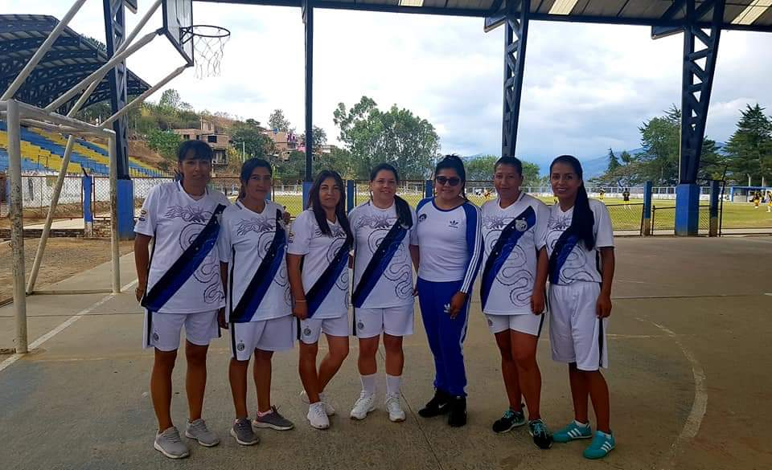

FUTSALA MASCULINO:
SAN BERNARDO
COLON
SAN PEDRO
PEÑOL
EL ROSARIO
ARBOLEDA
SAN LORENZO
ROBERTO PAYAN
CUMBAL
GUACHUCAL
GUALMATAN
SANTACRUZ

FUTSALA FEMENINO:
PEÑOL
LA CRUZ
CORDOBA
BARBACOAS

BALONCESTO MASCULINO:

LA FLORIDA
TANGUA
SAN LORENZO
RICAURTE
PROVIDENCIA
BELEN
LOS ANDES SOTOMAYOR
SAN PABLO

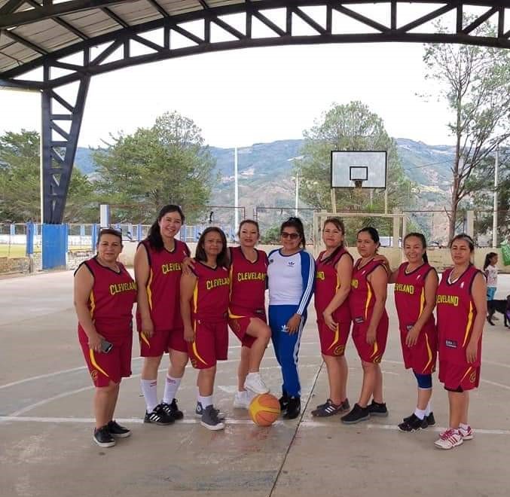

BALONCESTO FEMENINO:

EL TAMBO
LA UNION
RICAURTE
SAN PEDRO DE CARTAGO
LEIVA
COLON
EL TABLON
SAN BERNARDO
BUESACO
GUACHUCAL
CORDOBA
TANGUA
EL ROSARIO
SAN LORENZO
BELEN
PROVIDENCIA

VOLEIBOL MASCULINO:

YACUANQUER
TABLON DE GOMEZ
LA CRUZ
LA UNION
EL CHARCO

VOLEIBOL FEMENINO:
LA FLORIDA

ELIMINATORIA DEPARTAMENTAL Con PASTO – NARIÑO E *IPIALES (en revisión de documentos por quejas presentadas referente a que sacaron selección y no hicieron FASE MUNICIPAL)

- NUMERO DE EQUIPOS COMPETIDORES POR EL DEPARTAMENTO DE NARIÑO EN FASE DEPARTAMENTAL
FUTBOL MASCULINO: 17 EQUIPOS
FUTSALA MASCULINO: 12 EQUIPOS
FUTSALA FEMENINO: 4 EQUIPOS
BALONCESTO MASCULINO: 8 EQUIPOS
BALONCESTO FEMENINO: 6 EQUIPOS
VOLEIBOL MASCULINO: 5 EQUIPOS
VOLEIBOL FEMENINO: 1 EQUIPO

Nos encontramos en la fase de eliminación por zonas la cual finaliza el sábado 14 de septiembre de 2019, programando tentativamente la FASDE DEPARTAMENTAL CON PASTO E IPIALES (Siempre y cuando cumplan con requisitos la S.E.M. IPIALES), para los días 19 – 20 y 21 de septiembre de 2019, determinando los equipos ganadores.

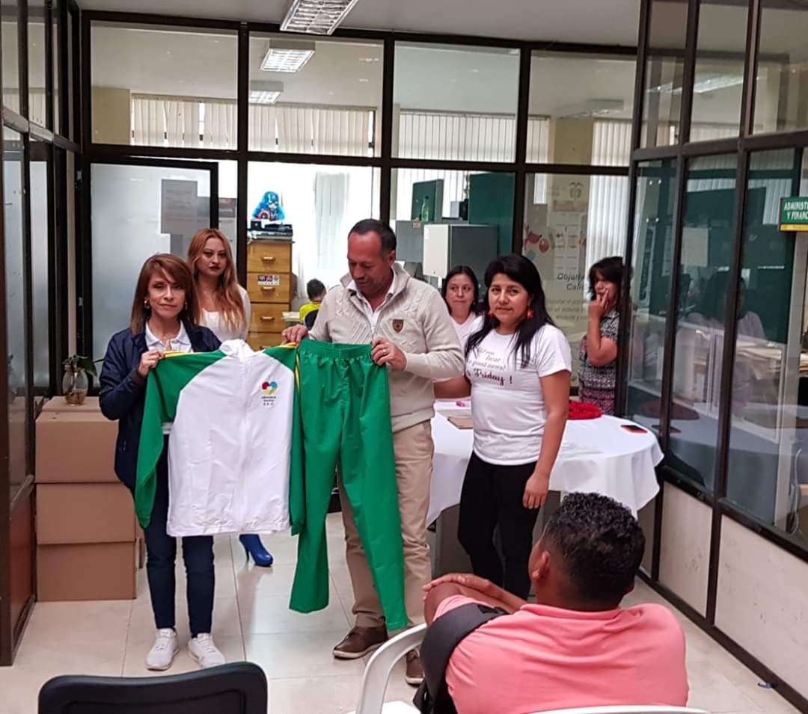

- SISTEMA DE JUEGO:
De acuerdo a los municipios se clasificaron equipos por zonas (NORTE – SUR – OCCIDENTE – ORIENTE - COSTA), cada zona dependiendo del número de equipos se programa partidos de ida y vuelta – y tripletas, algunos equipos de zona que no tenían con quien eliminarse, pasan a la final de la zona que se realiza la próxima semana entre el 10 al 13 de septiembre de 2019.

- CUADRO RESULTADOS FINALES Y EQUIPO GANADOR
En el momento estamos en proceso de culminación de la FASE DEPARTAMENTAL POR ZONAS, se prevé la culminación final de Juegos Departamentales de Magisterio entre el 19 – 20 y 21 de septiembre de 2019

Evidencia de Partidos realizados fueron publicados a través del chat institucional de Bienestar M.E.N. por WhatsApp

